ГУК «Областная специальная библиотека для слепых»


Литературные юбилеи 2022 года

Библиографический рекомендательный список воспроизведенных изданий
из фондов СОСБС

Выпуск 19. Каверин Вениамин Александрович

Саратов, 2022
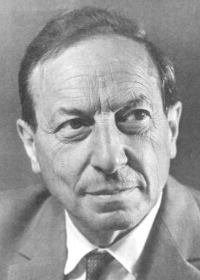
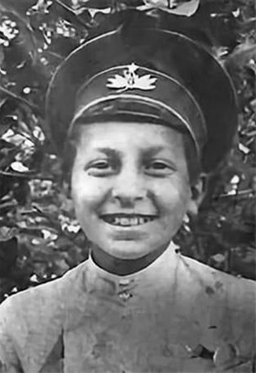
Вениамин Александрович Каверин (настоящая фамилия Зильбер), русский писатель, драматург и сценарист, родился 6 (19 апреля) 1902 года в Пскове в семье капельмейстера 96-го пехотного Омского полка Абеля Абрамовича Зильбера и его жены - урождённой Ханы Гиршевны Дессон, владелицы музыкальных магазинов. Он был самым младшим ребёнком в семье, в которой родилось шестеро детей.
В 1912 году Вениамин был зачислен в приготовительный класс Псковской губернской гимназии, в которой проучился шеть лет. Затем он окончил Ленинградский институт живых восточных языков по отделению арабистики и историко-филологический факультет Ленинградского государственного университета. В 1929 году защитил диссертацию «Барон Брамбеус. История Осипа Сенковского».
Псевдоним «Каверин» был взят им в честь гусара П. П. Каверина, приятеля молодого Пушкина, выведенного им под собственной фамилией в первой главе «Евгения Онегина».
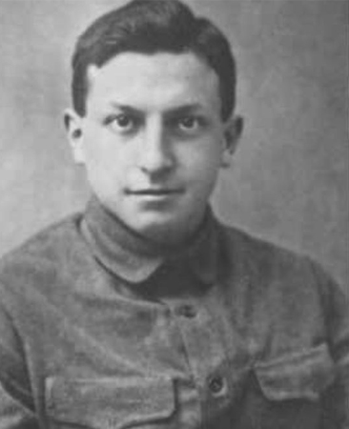
Его первый рассказ Каверина «Хроника города Лейпцига за 18… год» был опубликован в 1922 году. В начале 1920-х годов входил в литературную группу «Серапионовы братья». Ранние рассказы были написаны на фантастические сюжеты. Обращение к реальной жизни отразилось в романе «Девять десятых судьбы»). В 1927 году он принял участие в коллективном романе «Большие пожары», который публиковал журнал «Огонёк». Роман «Исполнение желаний» и роман-трилогия «Открытая книга» были посвящены изображению творческого труда, научным поискам советской интеллигенции. Но наибольшую известность получил приключенческий роман «Два капитана»), в котором показаны овеянные романтикой путешествий духовные искания советской молодёжи военного поколения. Романы «Открытая книга» и «Два капитана» были неоднократно экранизированы. В 1946 году за роман «Два капитана» В. А. Каверину была присужден Сталинская премия.
В годы Великой Отечественной войны Вениамин Александрович работал на Северном флоте. Посещал основные соединения флота, наблюдал и изучал боевую работу личного состава, собирал материал для второй книги «Два капитана», Во время посещения кораблей и частей беседовал с матросами и офицерами по вопросам советской литературы, оказывал помощь работникам военных газет. В этот период опубликовал ряд статей и очерков в местных и центральных газетах, за что В. А. Каверин был награждён в 1945 году орденом Красной Звезды.
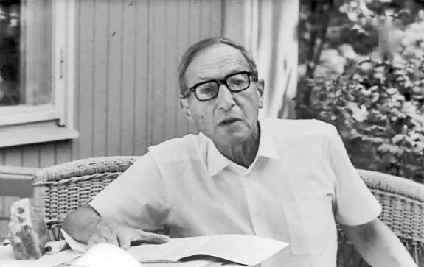
В 1956 году писатель был членом редакции запрещённого партийными властями альманаха «Литературная Москва». В 1958 году был едва ли не единственным в СССР крупным писателем старшего поколения, кто отказался участвовать в травле Бориса Пастернака в связи с публикацией на Западе его романа «Доктор Живаго» и присуждением Нобелевской премии. Им было также подписано обращение в защиту Ю. М. Даниэля и А. Д. Синявского. В 1967 году Каверин подготовил для Четвёртого съезда Союза писателей СССР речь «Насущные вопросы литературы», которую ему запретили зачитывать. В 1968 году он в открытом письм» объявил о разрыве с К. А. Фединым, когда тот не допустил до читателя «Раковый корпус» Солженицына. Немецкий славист В. Казак дал весьма лестную оценку творчества пистеля: «Каверин - один из значительных русских писателей. Романы Каверина отличаются насыщенностью действия, подчас детективной увлекательностью и искусным построением».
Умер В. А. Каверин 2 мая 1989 года в Москве.

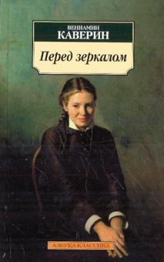
Основные произведения
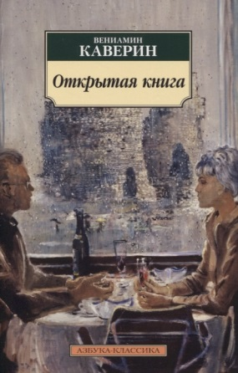
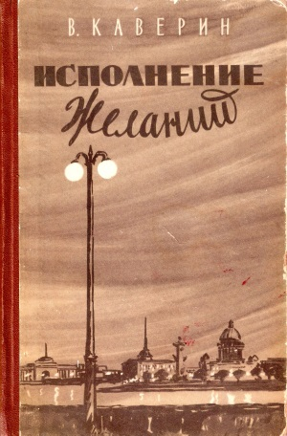

«Девять десятых судьбы» (1925)
«Конец Хазы» (1925)
«Художник неизвестен» (1931)
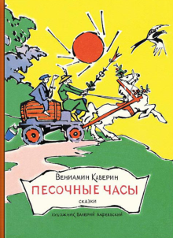
«Исполнение желаний» (1934-1936)
«Два капитана» (1938-1944)
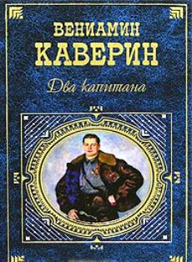
«Открытая книга» (1949-1956)
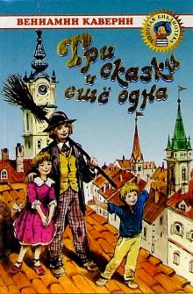
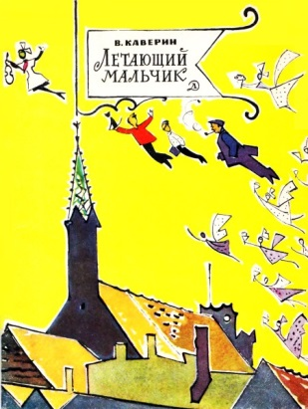
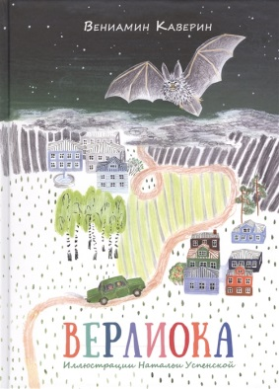
«Неизвестный друг» (1957-1959)
«Кусок стекла» (1960)
«Семь пар нечистых» (1962)
«Косой дождь» (1962)
«Двойной портрет» (1963-1964)
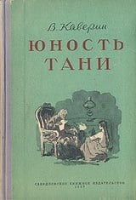
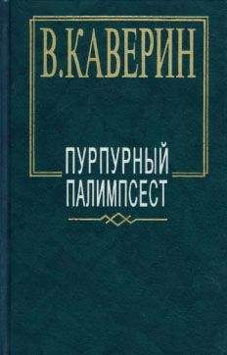
«Перед зеркалом» (1972)
«Двухчасовая прогулка» (1978)
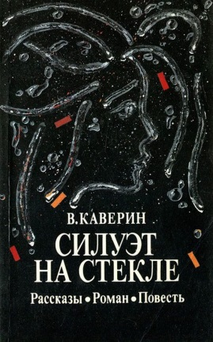
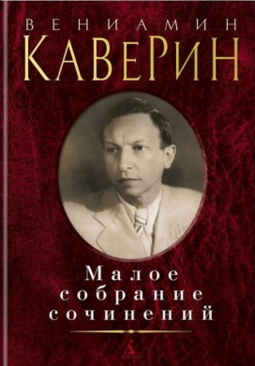
«Наука расставания» (1983)

Воспроизведенные издания

Верлиока : сказочная повесть / В. А. Каверин ; читает Н. Литвинова. – Москва : Логосвос, 1999. – 1фжд (06 ч 32 мин). – Загл. с папки. – Формат записи: LKF. – Устная речь : аудио.

Верлиока : сказочная повесть / В. А. Каверин ; читает В. Самойлов. – Москва : Логосвос, 2011. – 1фжд (05 ч 20 мин). – Загл. с папки. – Формат записи: LKF. – Устная речь : аудио.

Два капитана : роман / В. А. Каверин ; читает Е. Терновский. – Москва : Логосвос, 2001. – 8 ак (30 ч 02 мин) : 2,38 см/с, 4 дор. – Устная речь : аудио.

Два капитана : роман / В. А. Каверин ; читает Е. Терновский. – Москва : Логосвос, 2011. – 1фжд (29 ч 47 мин). – Загл. с папки. – Формат записи: LKF. – Устная речь : аудио.

Два капитана : роман : в 2 кн. / В. А. Каверин. - Москва : Просвещение, 1988. – Текст (тактильный) : непосредственный.
Кн. 1. - 7 кн.
Кн. 2. – 5 кн.

Два капитана : роман / В. К. Каверин. – Москва : Чинар, 2020. – 8 кн. – Текст (тактильный) : непосредственный.

Двухчасовая прогулка / В. А. Каверин ; читает В. Манылов. – Москва : Логосвос, 2016. – 1фжд (06 ч 39 мин). – Загл. с папки. – Формат записи: LKF. – Устная речь : аудио.
Исполнение желаний : роман / В. А. Каверин. - Москва : Учпедгиз, 1961. - 7 кн. – Текст (тактильный) : непосредственный.

Исполнение желаний : роман / В. А. Каверин ; читает Е. Лебедева. – Москва : Логосвос, 2019. – 1фжд (10 ч 31 мин). – Загл. с папки. – Формат записи: LKF. – Устная речь : аудио.

Над потаенной строкой : роман / В. А. Каверин ; читает В. Ткаченко. – Москва : Логосвос, 1990. – 3 ак (08 ч 20 мин) : 2,38 см/с, 4 дор. – Устная речь : аудио.

Над потаенной строкой : роман / В. А. Каверин ; читает В. Ткаченко. – Москва : Логосвос, 2011. – 1фжд (08 ч 17 мин). – Загл. с папки. – Формат записи: LKF. – Устная речь : аудио.

Неизвестный друг : повесть / В. А. Каверин. - Москва : Учпедгиз, 1963. - 2 кн. – Текст (тактильный) : непосредственный.

Ночной сторож, или Семь занимательных историй, рассказанных в городе Немухине в тысяча девятьсот неизвестном году / В. А. Каверин ; читает О. Чернова. – Москва : Логосвос, 2011. – 1фжд (10 ч 47 мин). – Загл. с папки. – Формат записи: LKF. – Устная речь : аудио.

Освещенные окна : повесть / В. А. Каверин. - Москва : Просвещение, 1980. - 4 кн. – Текст (тактильный) : непосредственный.

Освещенные окна. Ч. 1, 2 / В. А. Каверин ; читает Б. Конышев. – Москва : Логосвос, 2019. – 1фжд (16 ч 46 мин). – Загл. с папки. – Формат записи: LKF. – Устная речь : аудио.
Освещенные окна. Ч. 3 / В. А. Каверин ; читает Б. Конышев. – Москва : Логосвос, 2019. – 1фжд (09 ч 01 мин). – Загл. с папки. – Формат записи: LKF. – Устная речь : аудио.

Открытая книга : роман / К. А. Федин ; читает Н. Винокурова. Перед зеркалом : роман ; Эпилог / В. Каверин ; читает Е. Терновский. Повести / М. Погодин ; читает Г. Попов. – Москва : Логосвос. 2014. – 1 фк (80 ч 45 мин). – Устная речь : аудио.
Открытая книга : роман / В. А. Каверин ; читает Н. Винокурова. – Москва : Логосвос, 2014. – 8 ак (29 ч 17 мин) : 2,38 см/с, 4 дор. – Устная речь : аудио.

Открытая книга : роман / В. А. Каверин ; читает И. Винокурова. – Москва : Логосвос, 2014. – 1фжд (29 ч 12 мин). – Загл. с папки. – Формат записи: LKF. – Устная речь : аудио.

Перед зеркалом : роман в письмах / В. А. Каверин. - Москва : Просвещение, 1981. – 4 кн. - Текст ( тактильный) : непосредственный.

Перед зеркалом : роман / В. А. Каверин ; читает Т. Телегина. – Москва : Логосвос, 2012. – 4 ак (12 ч 58 мин) : 2,38 см/с, 4 дор. – Устная речь : аудио.

Перед зеркалом : роман / В. А. Каверин ; читает Т. Телегина. – Москва : Логосвос, 2014. – 1фжд (12 ч 54 мин). – Загл. с папки. – Формат записи: LKF. – Устная речь : аудио.

Пурпурный палимпсест. Т. 1 / В. А. Каверин ; читает Н. Литвинова. – Москва : Логосвос, 1999. – 7 ак (27 ч 32 мин) : 2,38 см/с, 4 дор. – Устная речь : аудио.
Пурпурный палимпсест / В. А. Каверин ; читает И. Литвинова. – Москва : Логосвос, 2011. – 1фжд (20 ч 49 мин). – Загл. с папки. – Формат записи: LKF. – Устная речь : аудио.

Сказочные повести / В. А. Каверин. – Москва : Репро, 2001. – 4 кн. – Текст (тактильный) : непосредственный.

Сказочные повести / В. А. Каверин. – Москва : Логосвос, 2010. – 2 кн. - Текст (тактильный) : непосредственный.

Скандалист, или Вечера на Васильевском острове ; Исполнение желаний / В. А. Каверин ; читает Е. Лебедева. – Москва : Логосвос, 1991. – 5 ак (18 ч 43 мин) : 2,38 см/с, 4 дор. – Устная речь : аудио.

Скандалист, или Вечера на Васильевском острове : роман / В. А. Каверин ; читает Е. Лебедева. – Москва : Логосвос, 2019. – 1фжд (07 ч 44 мин). – Загл. с папки. – Формат записи: LKF. – Устная речь : аудио.

Три рассказа / В. А. Каверин ; читает В. Сушков. – Москва : Логосвос, 2011. – 1фжд (02 ч 33 мин). – Загл. с папки. – Формат записи: LKF. – Устная речь : аудио.

Три сказки и еще одна / В. А. Каверин ; читает Ю. Заборовский. – Устная речь : аудио // Аксаков С. Т. Аленький цветочек / С. Т. Аксаков ; читает В. Самойлов. Сказки и истории / Г.-Х. Андерсен ; читает Т. Лузкова. Народные русские сказки / А. Афанасьев ; читает В. Герасимов. Сказки / В. Бианки ; читает В. Самойлов. Были и небылицы дядюшки Джонатана / пер. с англ. ; читает В. Герасимов. Горячий камень / А. Гайдар ; читает В. Самойлов. Сказки / С. Гаршин ; читает В. Самойлов. Сказки / В. Гауф ; читает Т. Лузкова. Сказки / М. Горький ; читает В. Самойлов. Сказки / В. Даль ; читает В. Самойлов. Приключения Незнайки в Лего-парке и динозавры / И. Ершов ; читает Н. Литвинова. Конек-Горбунок / П. Ершов ; читает В. Самойлов. Война мышей и лягушек / В. Жуковский ; читает В. Самойлов. Три сказки и еще одна / В. Каверин ; читает О. Плетнева. Сказки / Д. Н. Мамин-Сибиряк ; читает В. Самойлов. Сказки / В. Михайлов ; читает В. Самойлов. Сказки / Д. Нагишкин ; читает В. Самойлов. Сказки / В. Одоевский ; читает В. Самойлов. Сказки / К. Паустовский ; читает В. Самойлов. Сказки / Н. Телешов ; читает В. Самойлов. Золотой ключик, или Приключения Буратино ; Сорочьи сказки / А. Н. Толстой ; читает В. Самойлов. Сказки / Л. Толстой ; читает В. Самойлов. Сказки / К. Ушинский ; читает В. Самойлов. Плих и Плюх / Д. Хармс ; читает В. Герасимов. - Москва : Логосвос, 2014. - 1 фк (68 ч 04 мин). - Формат записи: LKF.

Три сказки и еще одна / В. А. Каверин ; читает О. Плетнева. – Москва : Логосвос, 2014. – 1фжд (04 ч 47 мин). – Загл. с папки. – Формат записи: LKF. – Устная речь : аудио.

Эпилог : мемуары / В. А. Каверин ; читает Е. Терновский. – Москва : Логосвос, 1999. – 4 ак (27 ч 39 мин) : 2,38 см/с, 4 дор. – Устная речь : аудио.

Эпилог / В. А. Каверин ; читает Е. Терновский. – Москва : Логосвос, 2014. – 1фжд (27 ч 27 мин). – Загл. с папки. – Формат записи: LKF. – Устная речь : аудио.

Никогда писатель не выдумает ничего более прекрасного и сильного, чем правда.

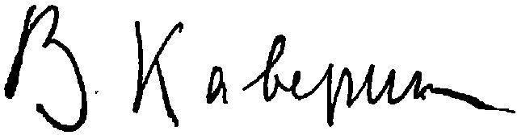

Составитель Бабич И. В., зав. ТБО
__________________________________________________
*При подготовке рекомендательного списка были использованы материалы Интернет-сайтов

